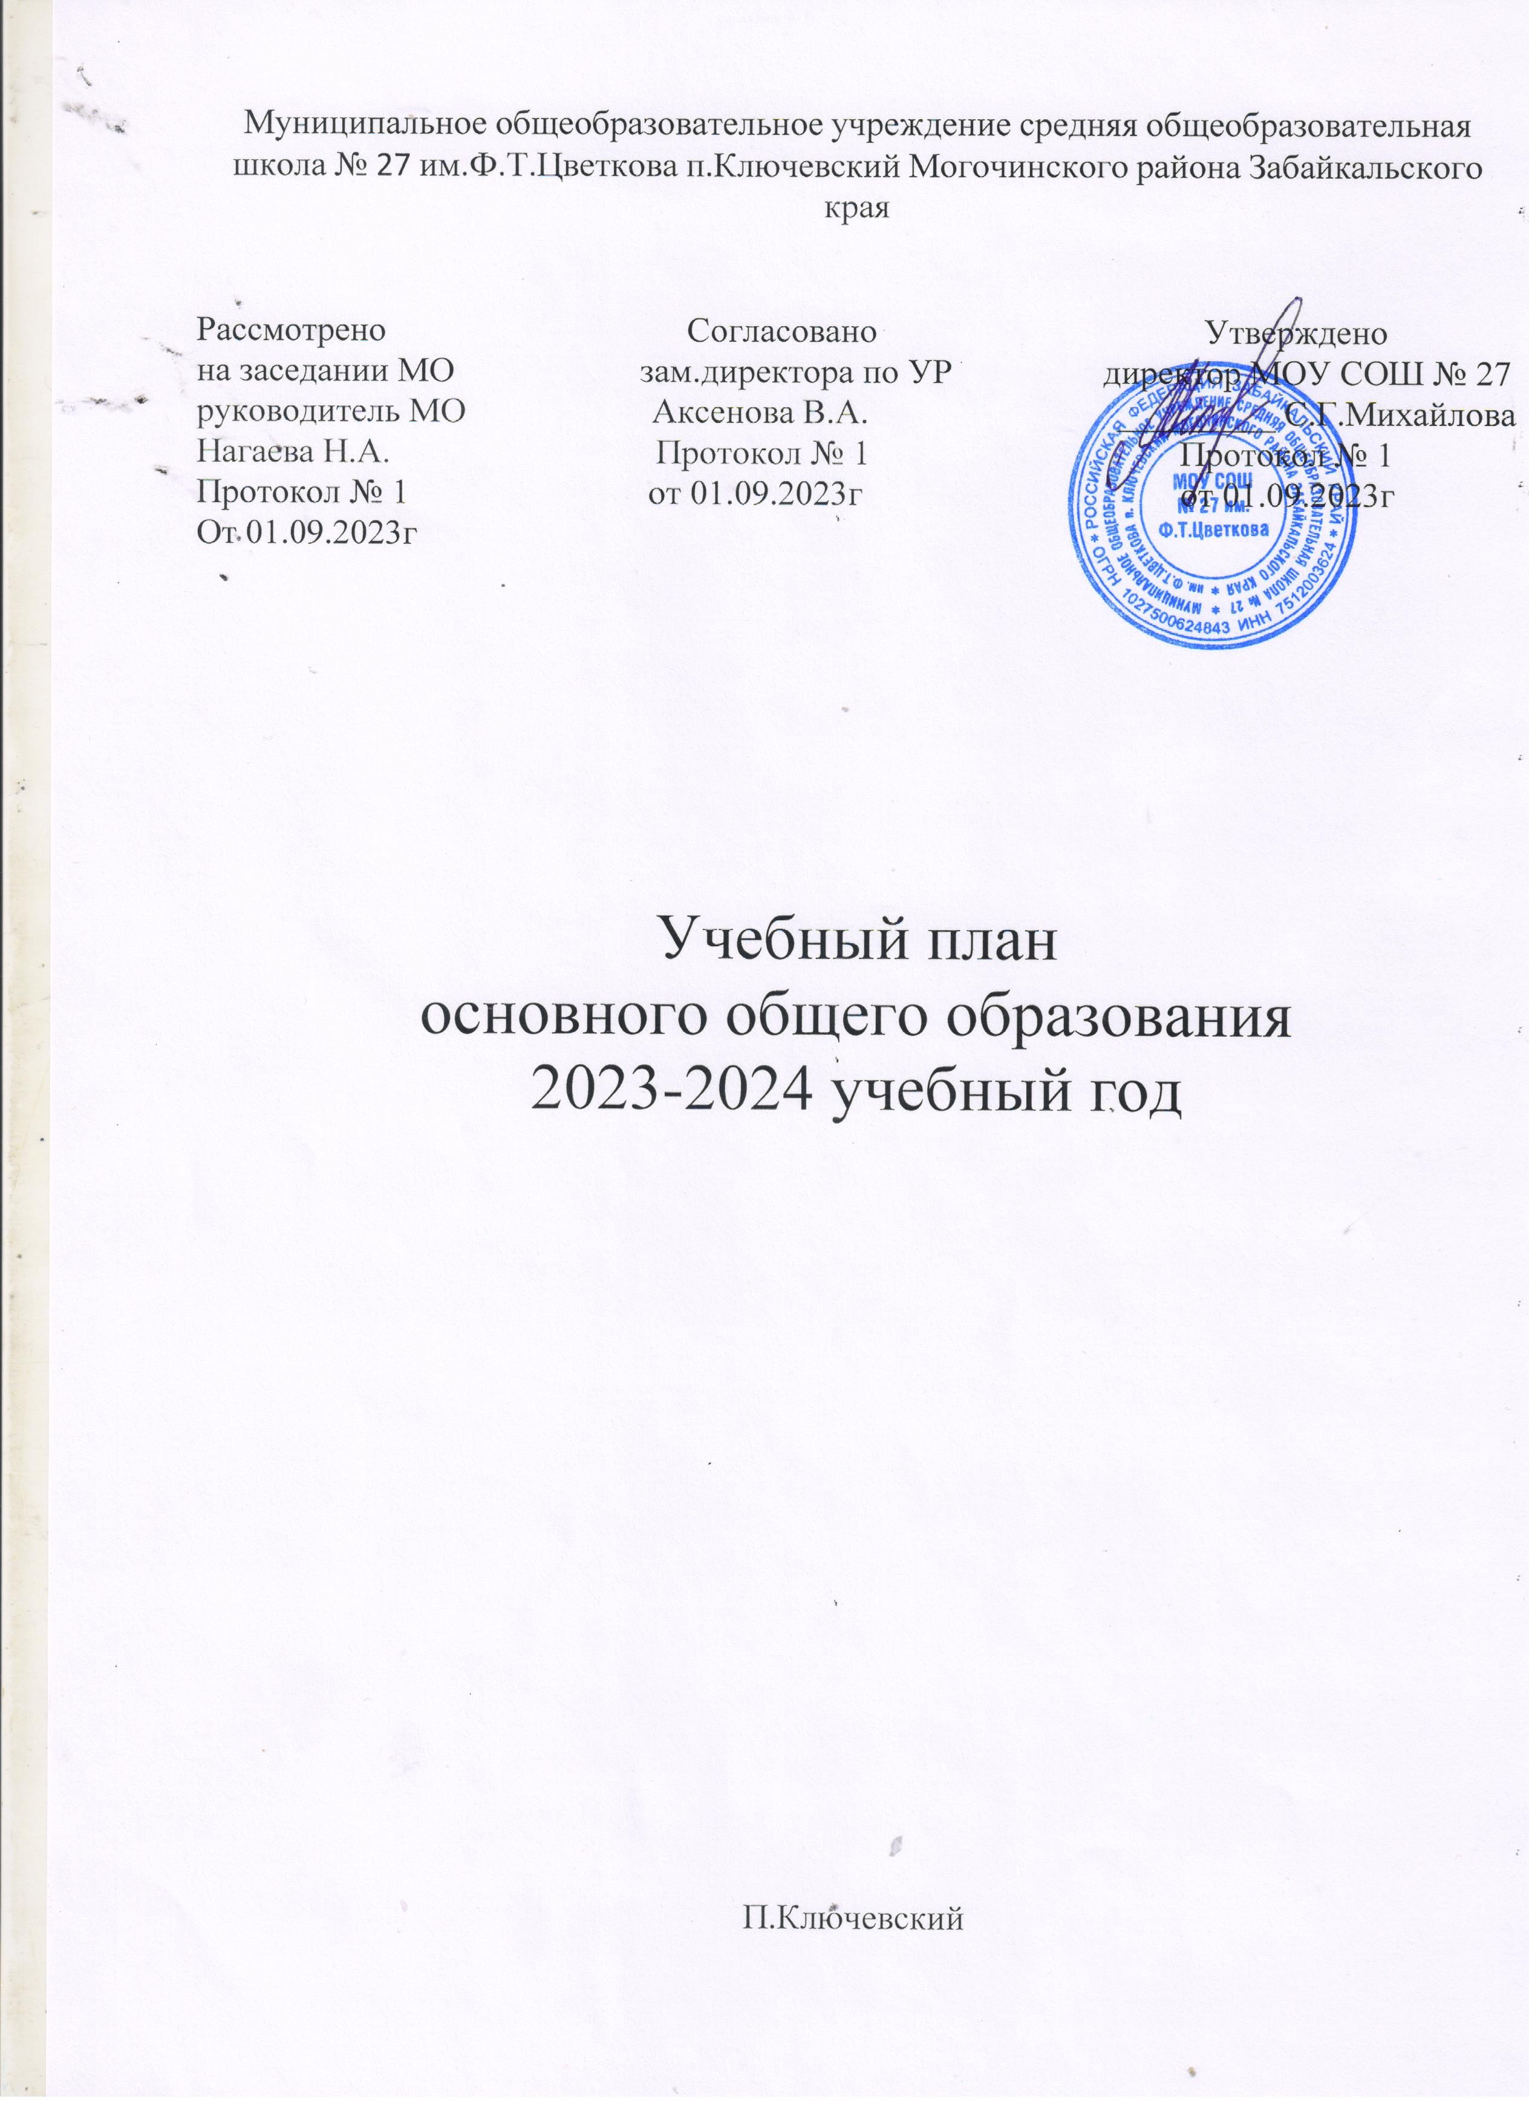

Учебный план МОУ СОШ № 27 п.Ключевский – нормативно правовой документ, устанавливающий перечень учебных предметов и объем учебного времени, отводимого на их изучение по уровням общего образования (НОО, ООО, СОО).
Учебный план образовательной организации позволяет обеспечить оптимальную систему управления качеством образования, осуществлять функционирование образовательной организации в едином образовательном пространстве, сохраняя преемственность между уровнями общего образования.
Учебный план МОУ СОШ № 27 п.Ключевский разработан в соответствии с нормативными документами:
Постановление Главного государственного санитарного врача РФ от 28.09.2020г. №28 «Об утверждении санитарных правил СП 2.4. 3648-20 «Санитарно-эпидемиологические требования к организациям воспитания и обучения, отдыха и оздоровления детей и молодежи»
Приказом Министерства просвещения Российской Федерации от 31.05.2021 № 286 "Об утверждении федерального государственного образовательного стандарта начального общего образования";
Приказ от 31 мая 2021 г. N 287 об утверждении ФГОС ООО
- Федеральный закон от 29 декабря 2012 года № 273-ФЗ «Об образовании в РФ» (с изменениями);
- приказ Минобрнауки РФ от 06.10.2009г № 373 «Об утверждении и введении в действие ФГОС НОО» (с изменениями);
- приказ Минобрнауки РФ от 17.12.2011г № 1897 «О введении ФГОС ООО»;
- приказ Минобрнауки РФ от 17.05.2012 г № 413 «Об утверждении ФГОС СОО»;
-Федеральный закон от 03.08.2018 № 317-ФЗ «О внесении изменений в статьи 11 и 14 Федерального закона «Об образовании в Российской Федерации»»;
- Примерная ООП НОО, одобренная решением федерального учебно-методического объединения по общему образованию. Протокол № 1/15 от 08.04.2015г;
- Примерная ООП ООО, одобренная решением федерального учебно-методического объединения по общему образованию. Протокол № 1/15 от 08.04.2015г;
- Примерная ООП СОО, одобренная решением федерального учебно-методического объединения по общему образованию. Протокол № 2/16-з от 28.06.2016г;
- письмо Министерства образования, науки и молодежной политики Забайкальского края № 9269 от 18.09.2018г
- ООП НОО МОУ СОШ № 27 п.Ключевский
- ООП ООО МОУ СОШ № 27 п. Ключевский;
- ООП СОО МОУ СОШ № 27 п. Ключевский.

Учебный план МОУ СОШ №27
основного общего образования
на 2022 – 2023 учебный год.

Пояснительная записка

Учебный план основного общего образования обеспечивает реализацию ООП ООО
по ФГОС составлен на основе федерального государственного образовательного стандарта основного общего образования, утверждённого приказом Министерства образования и науки Российской Федерации № 373 от 17 декабря 2010 г., с изменениями, утвержденными приказом Минобрнауки России от 29 декабря 2014 г № 1644; письма Минобрнауки № 08-761 от 25.05.2015,с изменениями, утвержденными приказом Минобрнауки РФ № 506 от 7 июня 2017 г., письма МОЗК № 6230 от 20.07.2015 «Об изучении предметной области «Основы духовно-нравственной культуры народов России».

Учебный план ООО определяет общие рамки отбора учебного материала, формирования перечня результатов образования и организации образовательной деятельности.

Учебный план ООО школы:

- фиксирует максимальный объем учебной нагрузки обучающихся;
- определяет (регламентирует) перечень учебных предметов, курсов и время, отводимое на их освоение и организацию;
- распределяет учебные предметы, курсы по классам .
Учебный план ООО состоит из двух частей: обязательной части и части, формируемой участниками образовательных отношений.

Обязательная часть учебного плана основного общего образования определяет состав учебных предметов обязательных предметных областей и учебное время, отводимое на их изучение по классам (годам) обучения.

На изучение учебного предмета «Русский язык» отводится:
- 5 часов в неделю в 5- классе,
-6 часов в неделю в 6- классе,
-4 часа в неделю в 7- классе,
- 3 часа в 8, 9 классах
На изучение учебного предмета «Литература» отводится в 5, 6, 9 классах по 3 часа в неделю и в 7-х, 8-х классах по 2 часа в неделю.
В связи с изменениями, внесенными в Федеральный закон «Об образовании в Российской Федерации» (статьи 11 и 14) в предметную область «Родной язык и родная литература» (родной язык, родная литература) в содержании курса «Русский родной язык» предусматривается расширение сведений, имеющих отношение не к внутреннему системному устройству языка, а к вопросам реализации языковой системы в речи‚ внешней стороне существования языка: к многообразным связям русского языка с цивилизацией и культурой, государством и обществом. Важнейшими задачами курса являются приобщение обучающихся к фактам русской языковой истории в связи с историей русского народа, формирование преставлений школьников о сходстве и различиях русского и других языков, национальных традиций и культур народов России и мира, что способствует воспитанию патриотического чувства, гражданственности, национального самосознания и уважения к языкам и культурам других народов нашей страны и мира.
По выбору родителей (законных представителей) в качестве родного языка выбран родной русский язык.

На изучении курса «Родной язык» и «Родная литература» из части , формируемой участниками образовательных отношений выделено:
- В 7 -0,5 часа, в 9 классах по 0,25 часу на учебный предмет « Родной язык» и на предмет «Родная литература 7 кл. 0,5, 9 кл -0,25 часа
- В 8 классе выделено по 1 часу на учебный предмет « Родной язык» и «Родная литература».
Отметка по родному языку (литературе) выставляется в аттестат об основном общем образовании (письмо Министерства образования, науки и молодежной политики Забайкальского края № 9972 от 20 сентября 2018г).

-Предметная область «Иностранный язык. Второй иностранный язык» (иностранные языки) . Изучение предметной области "Иностранные языки" должно обеспечить: приобщение к культурному наследию стран изучаемого иностранного языка, воспитание ценностного отношения к иностранному языку как инструменту познания и достижения взаимопонимания между людьми и народами.

На изучение учебного предмета «Иностранный язык» отводится по 3 часа в неделю в 5-9 классах. В качестве иностранного языка в школе изучается английский язык.
-Предметная область «Математика и информатика» (математика, алгебра, геометрия, информатика).
На изучение учебного предмета «Математика» отводится по 5 часов в неделю в 5-х и 6-х классах.
На изучение учебного предмета «Алгебра» отводится по 3 часа в неделю в 7, 8 , 9 классах.
На изучение учебного предмета «Геометрия» отводится по 2 часа в неделю в 7, 8 , 9 классах.
На изучение учебного предмета «Информатика» отводится по 1 часу в неделю в
7, 8 , 9 классах, 0,5 часа в 6 классе

- Предметная область «Общественно-научные предметы» (История России. Всеобщая история, обществознание, география).

На изучение учебного предмета «История» отводится по 2 часа в неделю в 5, 6, 7 , 8 классах. В 9 классе- 3 часа.
На изучение учебного предмета «Обществознание» отводится по 1 часу в неделю в 6, 7, 8, 9-классах.
На изучение учебного предмета «География» отводится по 1 часу в неделю в 5 ,6 классах. В 7, 8, 9 классах по 2 часа в неделю.

В связи с переходом на новые стандарты обучения на основании приказа Министерство образования № 08-761 от 25.05.2015 предметная область «Основы духовно-нравственной культуры народов России» реализуется через учебный курс «ОДНКНР» в 5 –м классе– 1 час, в 6–м классе по 0,5 часа в неделю. Данный курс является логическим продолжением изучения в начальной школе предметной области «Основы религиозной культуры и светской этики».

- Предметная область «Естественно - научные предметы» (физика, химия, биология).
На изучение учебного предмета «Физика» отводится по 2 часа в неделю в 7- 8 классах, в 9 классе – 3 часа.
На изучение учебного предмета «Химия» отводится по 2 часа в неделю в 8 и 9 классах.
На изучение учебного предмета «Биология» отводится по 1 часу в неделю в 5,6,7 классах. В 8 и 9 классах по 2 часа в неделю.
- Предметная область «Искусство» (музыка, изобразительное искусство).
На изучение учебного предмета «Музыка» отводится по 1 часу в неделю в 5, 6, 7 классах.
На изучение учебного предмета «Изобразительное искусство» отводится по 1 часу в неделю в 5, 6, 7, классах.
- Предметная область «Технология» (технология).
На изучение учебного предмета «Технология» отводится по 2 часа в неделю в 5, 6, 7 классах. В 8 классе – 1 час технологии.

- Предметная область «Физическая культура и Основы безопасности жизнедеятельности» (ОБЖ, физическая культура).
На изучение учебного предмета «Физическая культура» отводится 3 часа в неделю в 5- 11 классах.
На изучение учебного предмета «ОБЖ» отводится по 1 часу в неделю в 8, 9 классах.

Часть учебного плана ООО,
формируемая участниками образовательных отношений:

Часть учебного плана ООО, формируемая участниками образовательных отношений определяет время, отводимое на изучение содержания образования, обеспечивающего реализацию интересов и потребностей обучающихся, их родителей (законных представителей), педагогического коллектива образовательной организации.
Время, отводимое на эту часть учебного плана может быть использовано на:
- увеличение учебных часов, предусмотренных на изучение отдельных учебных
предметов обязательной части;
- введение специально разработанных учебных курсов, обеспечивающих интересы и
потребности участников образовательных отношений, в том числе этнокультурные;
- другие виды учебной, воспитательной, спортивной и иной деятельности обучающихся.
Часы, части учебного плана, формируемой участниками образовательных отношений, используются для изучения:
- «Основы безопасности жизнедеятельности» - в 5 -м классе по 1 часу в неделю, 6,7 классе – по 1 часу;
-Из часов части учебного плана, формируемой участниками образовательных отношений на учебный предмет «Биология» добавлен 1 час в неделю в 7-х классах.

Федеральный государственный стандарт общего образования предусматривает обеспечение индивидуальных потребностей и интересов обучающихся, в том числе этнокультурных (ФГОС ООО ч. III п.15). На основании Приказа министерства образования № 811 от 01.10.2018 « О введении интегрированного учебного курса Забайкаловедение» из части учебного плана, формируемой участниками образовательных отношений выделены часы на учебный курс «Забайкаловедение», который является логическим продолжением курса «Забайкаловедения» для начальной школы:

- модуль «География Забайкальского края» вводится в 8 классе 1 час в неделю;
- модуль «зеленый мир Забайкалья» Растительный мир - в 6 классе по 0, 5 часа в неделю;
- модуль «Живая природа Забайкалья» животный мир - в 7 классе по 0, 5 часа в неделю;

В рамках предпрофильной подготовки обучающихся ведется учебный курс
«Выбор профессии» - по 1 часу в 9 классе. Данный курс включает систематизированный обзор наиболее распространенных профессий и знакомит учащихся с такими понятиями, как профессиональные навыки, трудовые обязанности и др. Цель курса – воспитать осознанное отношение учащихся к выбору профиля обучения в старшей школе».

Максимально допустимая недельная нагрузка обучающихся :по ФГОС третьего поколения в 5 классе – 29 часов (3 вариант), 6 классы – 30 часа (3 вариант),
7 классы – 35 часов, 8-9 классы – 36 часов, что не превышает нормы, установленные «Санитарно-эпидемиологическими требованиями к условиям и организации обучения в общеобразовательных организациях».

Продолжительность учебного года на уровне основного общего образования составляет 34 рабочих недели. Продолжительность каникул в течение учебного года составляет не менее 30 календарных дней, летом – не менее 8 недель.

Продолжительность урока в основной школе составляет 45 минут. При проведении уроков дистанционно – продолжительность урока - 40 минут.
Школа работает в режиме 6-дневной рабочей недели.

Учебный план МОУ СОШ №27 основного общего образования 2020 – 2021 учебный год
Предметные области | Учебные  предметы  Классы | Классы
 |  | 5 | 6 | 7 | 8 | 9 | Итого
 | Обязательная часть
Русский язык и литература | Русский язык | 5 | 6 | 4 | 3 | 3 | 21
 | Литература | 3 | 3 | 2 | 2 | 3 | 13
Родной язык и родная литература | Родной язык |  |  | 0,5 | 1 | 0,25 | 1.75
 | Родная литература |  |  | 0,5 | 1 | 0,25 | 1,75
Иностранные языки | Иностранный язык (английский) | 3 | 3 | 3 | 3 | 3 | 15
Математика и информатика | Математика | 5 | 5 |  |  |  | 10
 | Алгебра |  |  | 3 | 3 | 3 | 9
 | Геометрия |  |  | 2 | 2 | 2 | 6
 | Информатика |  |  | 1 | 1 | 1 | 3
Общественно-научные предметы | История России  Всеобщая история | 2 | 2 | 2 | 2 | 3 | 11
 | Обществознание |  | 1 | 1 | 1 | 1 | 4
 | География | 1 | 1 | 2 | 2 | 2 | 8
Естественно-научные предметы | Физика |  |  | 2 | 2 | 3 | 7
 | Химия |  |  |  | 2 | 2 | 4
 | Биология | 1 | 1 | 1 | 2 | 2 | 7
ОДНКНР | Основы духовно –  нравственной культуры  народов России | 1 | 0,5 |  |  |  | 1,5
Искусство | Музыка | 1 | 1 | 1 |  |  | 3
 | Изобразительное искусство | 1 | 1 | 1 |  |  | 3
 | Искусство |  |  |  | 1 | 1 | 2
Технология | Технология | 2 | 2 | 2 | 1 |  | 7
Физическая культура и Основы безопасности жизнедеятельности | Физическая культура | 2 | 2 | 3 | 3 | 3 | 13
 | ОБЖ |  |  |  | 1 | 1 | 2
Итого |  | 27 | 28,5 | 31 | 33 | 33,5 | 153
Часть, формируемая участниками образовательного процесса |  | 2 | 2,5 | 4 | 3 | 2,5 | 14
Учебные курсы
Теория вероятности и статистики |  |  |  | 1 | 0,5 | 0.5 | 2
Основы безопасности жизнедеятельности |  | 1 | 1 | 1 |  |  | 3
Черчение |  |  |  |  | 1 | 1 | 2
Выбор профессии |  |  |  |  |  | 1 | 1
Биология |  |  |  | 1 |  |  | 1
Информатика |  | 0,5 | 0,5 |  |  |  | 1
Финансовая грамотность |  | 0,5 | 0,5 | 0,5 | 0,5 |  | 2
-География Забайкалья |  |  |  |  | 1 |  | 1
Зеленый мир Забайкалья |  |  | 0,5 |  |  |  | 0,5
Животный мир – 7 класс |  |  |  | 0,5 |  |  | 0,5
Максимально допустимая недельная нагрузка |  | 29 | 31 | 35 | 36 | 36 | 167

